Aufbau der Grundstoffe
www.unterrichtatom.ch Folie 1, Kommentar

Elektron Proton Neutron

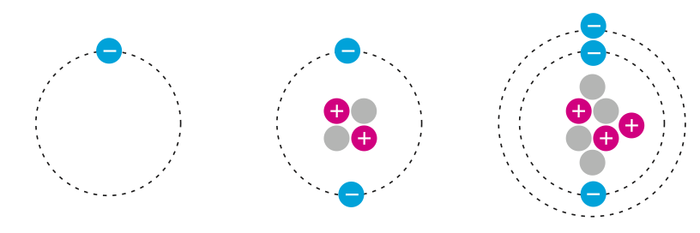
Wasserstoff H Helium He Lithium Li
1 Proton 2 Protonen 3 Protonen
1 Elektron 2 Neutronen 4 Neutronen
2 Elektronen 3 Elektronen

Beryllium Fluor
4 Protonen 9 Protonen
5 Neutronen 10 Neutronen
4 Elektronen 9 Elektronen

9 Atommasse 19
Be F Zeichen
4 Ordnungszahl 9

